Пожарная сигнализация
Модернизированная транспортная установка пожарной сигнализации типа УПС-ТМ № 425641.004 (УПС-ТМ) предназначена для раннего автоматического обнаружения признаков пожара в помещениях пассажирского или специализированного железнодорожного вагона, сигнализации о пожаре и месте его возникновения работающему на подвижном составе персоналу, а также автоматического включения системы пожаротушения пульта управления электрооборудованием вагона при его загорании(рис. 5.3).
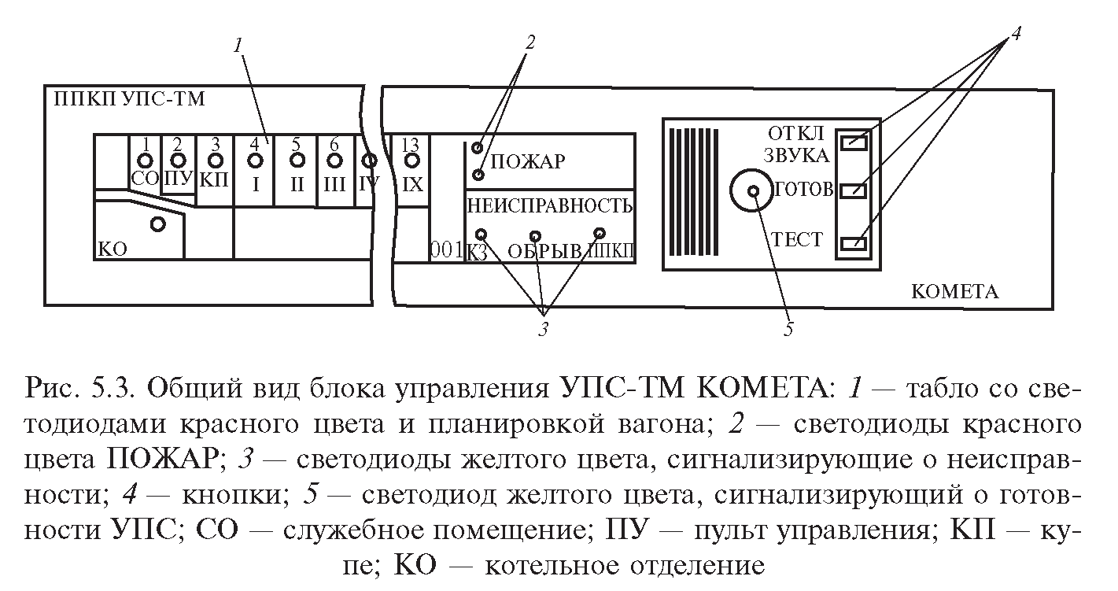
режим работы УПС-ТМ — длительный.
в состав УПС-ТМ входят:
ППКП (пожарный приемно-контрольный прибор)
комплект комбинированных тепловых пожарных извещателей. (количество пожарных извещателей в комплекте зависит от типа вагона).
Извещатели
- комбинированные (дымо-тепловые оптические) пожарные извещатели реагируют на задымление и быстрый рост температуры окружающей среды.
- тепловые извещатели реагируют на быстрый рост температуры окружающей среды до определенного максимального значения.

В помещениях вагона устанавливают извещатели, реагирующие на задымленность, а в котельном помещении — на наибольшую температуру (70±5 °с) и дифференциал температуры (10 °с не более, чем за 3 мин). на каждом извещателе смонтирован красный светодиод, который светится при срабатывании и проверке работоспособности извещателя специальными устройствами. каждый из пожарных извещателей подключается к ппкп УПС-ТМ посредством двухпроводной линии связи. на лицевой панели блока управления имеется табло, на котором изображена планировка вагона и место установки пожарных извещателей в виде светодиодов красного цвета. в процессе эксплуатации установка пожарной сигнализации может находиться в одном из трех режимов: дежурном, ПОЖАР, неисправность. в дежурный режим установка входит автоматически, одновременно с включением электрооборудования вагона. При этом кратковременно (до 18 с) включаются звуковые сигналы тревоги: НЕИСПРАВНОСТЬ, ПОЖАР, вся световая сигнализация на дисплее и световой индикатор зеленого свечения на лицевой панели ППКП УПС-ТМ.
В дежурном режиме остается включенным только индикатор зеленого свечения. В режиме ПОЖАР выдаются два вида звуковых и световых сигналов тревоги: при задымлении или при повышении температуры в контролируемом помещении вагона включается прерывистый звуковой сигнал тревоги ПОЖАР, индикатор красного свечения, указывающий помещения вагона, в котором обнаружены признаки пожара, и два индикатора красного свечения в зоне табло ПОЖАР. При задымлении и повышении температуры (явный признак пожара) звуковой сигнал тревоги ПОЖАР переключается на прерывистый повышенной частоты, а индикатор помещения вагона — с постоянного свечения в мигающее. Если в вагоне смонтирована «Установка пожаротушения электропульта», то при загорании (т.е. при одновременном срабатывании дымовых и тепловых из- вещателей) на пульте ППКП УПС-ТМ транслируются звуковые и световые сигналы (дополнительно включается индикатор красного свечения АСПТ ПУ (автоматизированная система пожаротушения пульта управления электрооборудованием вагона) в зоне табло ПОЖАР, означающий, что на «Установку пожаротушения» выдан сигнал на автоматическое включение).
В режиме НЕИСПРАВНОСТЬ включаются непрерывный звуковой сигнал тревоги, индикаторы свечения вида неисправности (КЗ, ОБРЫВ, ППКП) и индикатор красного свечения, указывающий на помещение вагона, в котором возникла неисправность.
УПС-ТМ обеспечивает:
- непрерывный контроль целостности и исправности линий связи с пожарными извещателями (обрывы, короткие замыкания) и работоспособность ППКП УПС-ТМ с включением (при неисправностях на ППКП УПС-ТМ) звукового сигнализатора (непрерывное звучание), единичных индикаторов желтого свечения ОБРЫВ, КЗ или ППКП и единичных индикаторов, указывающих на помещения вагона, с которыми нарушены линии связи;
- трансляцию через сработавшие релейные контактные пары сигналов ГОТОВНОСТЬ, ПОЖАР, НЕИСПРАВНОСТЬ на центральный пульт и поездные системы;
- автоматический приоритетный переход в режим выдачи сигналов ПОЖАР из режима НЕИСПРАВНОСТЬ линии связи при срабатывании пожарных извещателей по исправным линиям связи.
Неисправности в отдельных линиях связи пожарных извещателей с ППКП УПС-ТМ или переход отдельных линий связи в режим выдачи сигнала ПОЖАР при срабатывании пожарного извещателя не нарушаютработоспособности отдельных линий связи и не влияют на правильную регистрацию событий УПС-ТМ.
УПС-ТМ позволяет:
- отключить выдачу звукового сигналов тревоги кнопкой ОТКЛ. ЗВУКА на лицевой панели ППКП УПС-ТМ по линии связи, находящейся в режиме выдачи сигнала тревоги (без включения световых сигналов) и автоматически возобновлять звуковые сигналы тревоги при переходе в режим тревоги любой из остальных линий связи;
- автоматически переходить в дежурный режим из режима НЕИСПРАВНОСТЬ после устранения неисправности;
- переходить в дежурный режим из режима ПОЖАР после нажатия кнопки ГОТОВ на лицевой панели ППКП УПС-ТМ.
Оперативный контроль работоспособности УПС-ТМ осуществляется путем контроля кратковременного включения звуковой и световой сигнализации на ППКП УПС-ТМ при каждом включении УПС-ТМ и при необходимости от нажатия кнопки ТЕСТ на лицевой панели ППКП УПС-ТМ.
При полном контроле работоспособности УПС-ТМ дополнительно проверяется срабатывание пожарных извещателей от кнопок, встроенных в комбинированные извещатели, и от переносного источника тепла (входящего в комплект поставки УПС-ТМ), подключаемого к бортовой электросети вагона.
На лицевой панели ППКП УПС-ТМ кроме кнопок ГОТОВ, ОТКЛ. ЗВУКА, ТЕСТ и звукового сигнализатора расположены единичный индикатор зеленого свечения включенного состояния УПС-ТМ и табло-дисплей с мнемосхемой расположения помещений вагона, мест установки пожарных извещателей, зон световой индикации ПОЖАР, НЕИСПРАВНОСТЬ и соответствующих им единичных индикаторов красного и желтого свечения. За лицевой панелью ППКП УПС-ТМ, открывающейся с помощью спец- ключа, расположены кнопки включения линий связи с пожарными извещателями.
на каждом из комбинированных и тепловых пожарных извещателей имеются индивидуальные единичные индикаторы красного свечения, включающиеся при выдаче извещателями сигналов тревоги пожар.
в каждом из колпаков, предназначенных для установки пожарных извещателей, имеются механические защелки, предотвращающие несанкционированный съем извещателей.
контроль работоспособности УПС-ТМ после установки и электромонтажа в вагоне и в процессе эксплуатации вагона заключается в проверке следующих режимов:
- автоматического выхода УПС-ТМ в дежурный режим после подачи на него первичного питающего напряжения от бортовой электросети вагона;
- приема на ппкп УПС-ТМ сигналов тревоги ПОЖАР от сработавших пожарных извещателей с включением на ппкп УПС-ТМ звукового сигнала тревоги ПОЖАР, единичных индикаторов красного свечения ПОЖАР и единичных индикаторов красного свечения, указывающих на помещения вагона, в которых произошло срабатывание пожарных извещателей;
- перевода УПС-ТМ из режима выдачи сигналов тревоги ПОЖАР в дежурный режим от нажатия кнопки ГОТОВ на ппкп УПС-ТМ;
- приема ППКП УПС-ТМ сигналов тревоги НЕИСПРАВНОСТЬ линий связи с пожарными извещателями с включением на ппкп УПС-ТМ звукового сигнала тревоги НЕИСПРАВНОСТЬ, единичных индикаторов желтого свечения ОБРЫВ,КЗ и единичных индикаторов красного свечения, указывающих на помещения вагона, с которыми нарушены линии связи;
- автоматического перехода ТПС-ТМ в дежурный режим после устранения неисправностей в линиях связи;
- автоматического приоритетного перехода УПС-ТМ в режим выдачи сигналов тревоги ПОЖАР из режима НЕИСПРАВНОСТЬ линии связи при срабатывании пожарных извещателей по исправным линиям связи;
- восстановления предыдущего режиму ПОЖАР состояния УПС- ТМ (дежурный или неисправность) после устранения причин, вызвавших выдачу сигнала тревоги ПОЖАР и нажатия кнопки ГОТОВ на ппкп УПС-ТМ;
- отключения выдачи звуковых сигналов тревоги ПОЖАР и НЕИСПРАВНОСТЬ кнопкой ОТКЛ. ЗВУКА на ППКП УПС-ТМ по линии связи, находящейся в режиме выдачи сигнала тревоги (без выключения световой сигнализации) и автоматического возобновления звуковых сигналов тревоги при переходе в режим тревоги любой из остальных линий связи или при выдаче дополнительных сигналов тревоги по этой линии связи в случае срабатывания второй половины комбинированного извещателя;
кратковременного контроля работоспособности и правильности функционирования звуковых и световых сигналов тревоги от кнопки ТЕСТна ППКП УПС-ТМ;
- автоматического включения «Установки пожаротушения пульта управления электрооборудованием» вагона при обнаружении признаков загорания.
Проверка перечисленных режимов работы УПС-ТМ осуществляется в два этапа:
- проверка работоспособности ППКП УПС-ТМ, линий связи и пожарных извещателей находящихся в служебном отделении вагона;
-проверка работоспособности линий связи и пожарных извещателей, находящихся в остальных помещениях вагона.

Установки пожарной сигнализации «УПС» различных моделей и метод их тестирования.
- УПСВ-М
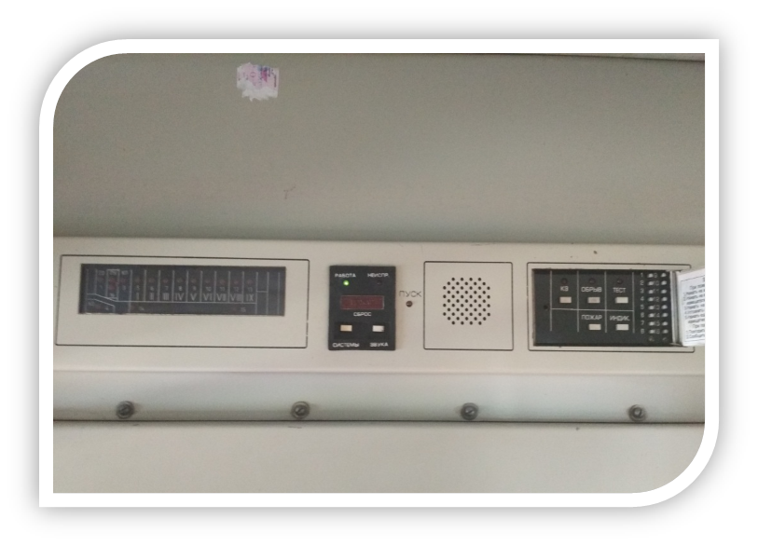
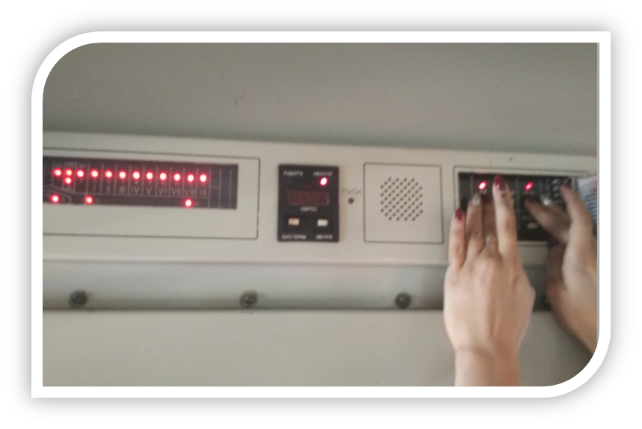
Установка пожарной сигнализации УПСВ-М, как правило устанавливалась в купейных вагонах. Режим «Тест» обеспечивает имитацию режимов «Пожар», «Обрыв», «Короткое замыкание», а также проверку работоспособности всех световых индикаторов. Для тестирования данной установки необходимо на передней панели при помощи спецключа открыть дверцу. Нажать кнопку «Тест» и, не отпуская ее, нажать на 4-5 секунд кнопку «Пожар». На передней панели должны гореть светодиоды всех адресов пожарных извещателей, табло «Пожар», светодиоды «Пуск», «Тест», «Пожар» и должна включится звуковая сигнализация. Тестирование на исправность режимов «Обрыв», «Короткое замыкание» происходит аналогичным способом.

- УПС-1
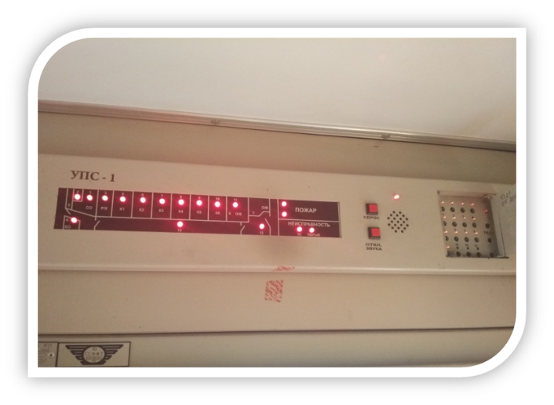
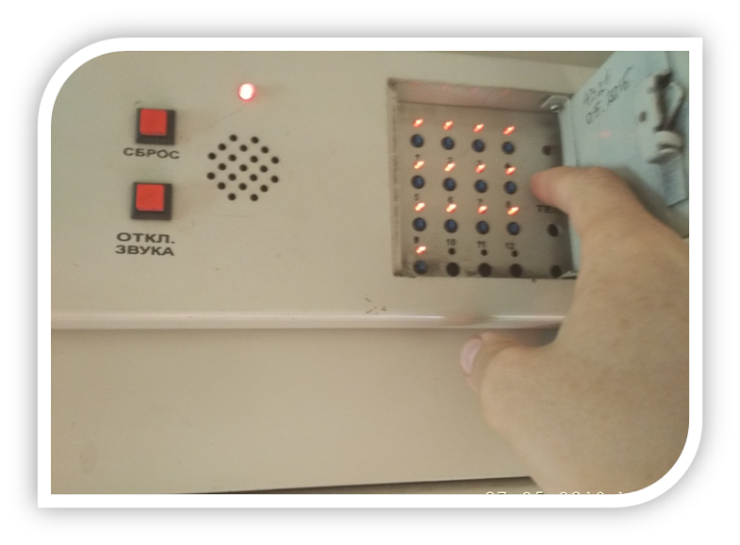
Установка пожарной сигнализации УПС-1 При проверке работоспособности установки необходимо открыть переднюю крышку прибора и нажать кнопку «Тест». При этом загораются светодиоды «Пожар», Неисправность - «КЗ», «Обрыв», и все светодиоды пожарных извещателей. Все светодиоды загораются одновременно и светятся в течении 20 секунд, после чего сами гаснут, звуковая сигнализация звучит прерывисто, отключается кнопкой отключения звука.
- УПС «ДЕЛЬТА»
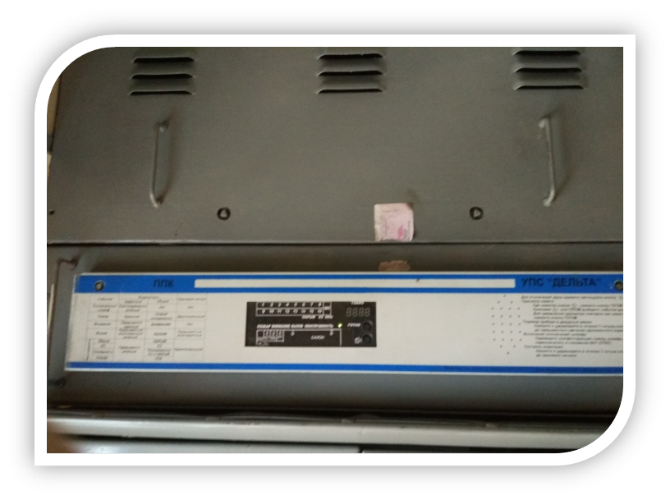
Установка пожарной сигнализации УПС «Дельта»
При необходимости контроля исправности и работоспособности индикации установки нажмите кнопку отключения звука и удерживайте её в нажатом состоянии до перехода пожарного приёмно-контрольного прибора в режим контроля индикации. Пожарный приёмно-контрольный прибор в течение 16 секунд последовательно выполнит следующие этапы:
1 Свечение всех индикаторов на дисплее и подачи двух тональных сигналов;
2 Свечение зеленым цветом на мнемонической схеме индикаторов подключенных шлейфов сигнализации, а на табло-числа «01»
3 Свечение зеленым цветом на мнемонической схеме индикаторов подключенных пультов управления, а на табло числа «02»
4 Свечение на табло буквы «П», номера модификации и исполнения установки, разделённых запятой.
- «УПСПТ»
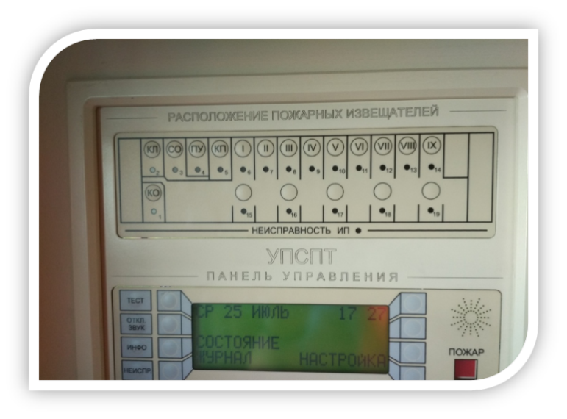
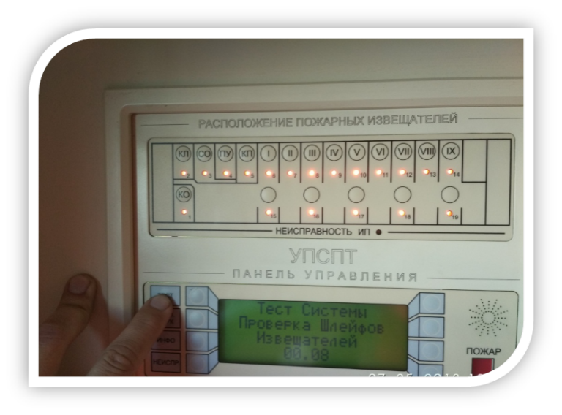
Установка пожарной сигнализации УПСПТ устанавливается на вагонах последнего выпуска. Перед началом работы нажмите кнопку «Тест», и убедится в исправности звуковой и световой сигнализации. Для получения информации о параметрах окружающей среды в помещениях необходимо нажать кнопку на мнемосхеме соответствующего помещения.

- УПС «ЯСЕНЬ»
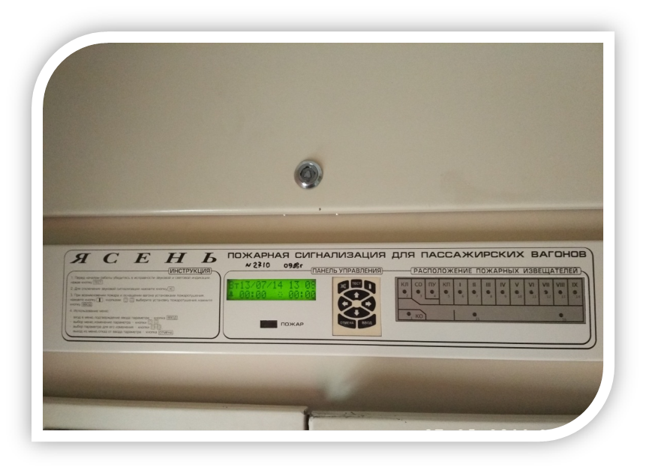
Установка пожарной сигнализации «Ясень» устанавливается на более современные купейные и плацкартные вагоны. При проверке работоспособности установки имеется кнопка «Тест», при нажатии которой происходит тестирование пожарных извещателей, появляется звуковой сигнал в течении 12-20 с, загораются все светодиоды на пульте УПС. Свечение зеленого светодиода сигнализирует о работе УПС.

Контрольные вопросы:
- Какие установки пожарной сигнализации устанавливаются на пассажирские вагоны.
- Как протестировать установку пожарной сигнализации «Дельта».
- Как протестировать установку пожарной сигнализации «УПС-ВМ».
Список литературы:
- Т.Ю. Ледащева – Электрические аппараты и цепи вагонов – М. ФГБОУ «Учебно-методический центр по образованию на железнодорожном транспорте» 2016. 144с.
- Г.А. Хряпенков ЭЛЕКТРИЧЕСКИЕ АППАРАТЫ И ЦЕПИ ПАССАЖИРСКИХ ВАГОНОВ.Издательство «Маршрут» Москва 2003г. Тир. 8000 экз.

